
维普毕业论文（设计）管理系统

用户操作手册
（学院负责人角色）

重庆泛语科技有限公司
二〇二四年一月

目录
用户操作手册 1
一、 系统登录 3
二、 个人设置 3
1、个人信息 3
2、安全中心 4
三、 系统主流程及操作方法 4
1、 过程管理 5
1.1审核实习材料上传 5
1.2审核开题报告 5
1.3审核中期检查 6
1.4审核答辩资格审查 7
四、下载中心 8
五、消息管理 9
1、站内信 9
2、公告管理 9

系统登录
打开网址https://vgms.fanyu.com/，选择学校“山东农业大学”，输入账号和密码（账号为学号/工号，初始密码：以学校通知为准），点击登录即可。
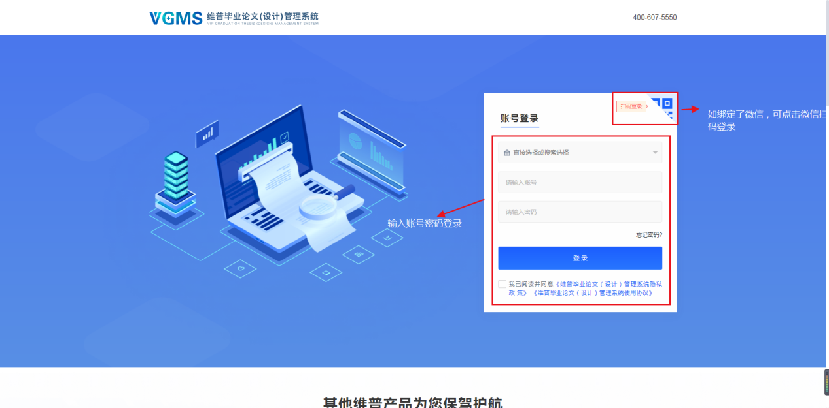
注意：如果学生角色是双学位，还需要选择一次组织；如果教师是多角色，还需要选择一次角色；
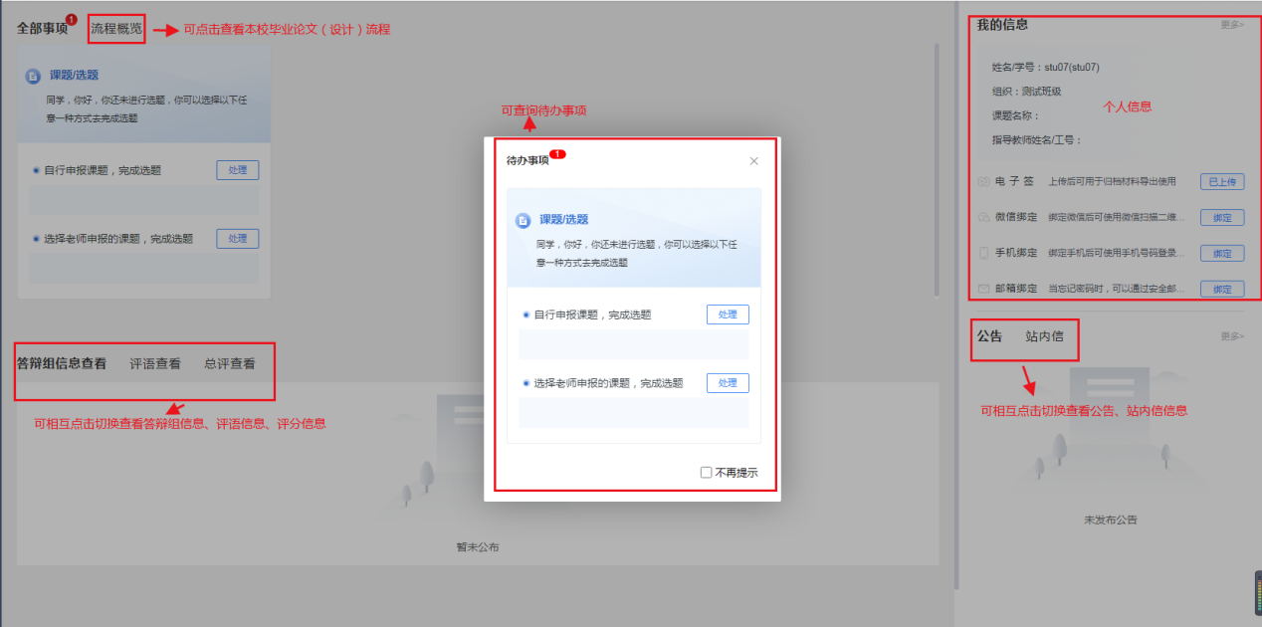

个人设置

1、个人信息
第一步：点击左侧菜单进入“个人设置——个人信息”，这里可以填写自己的个人信息、电子签名等。
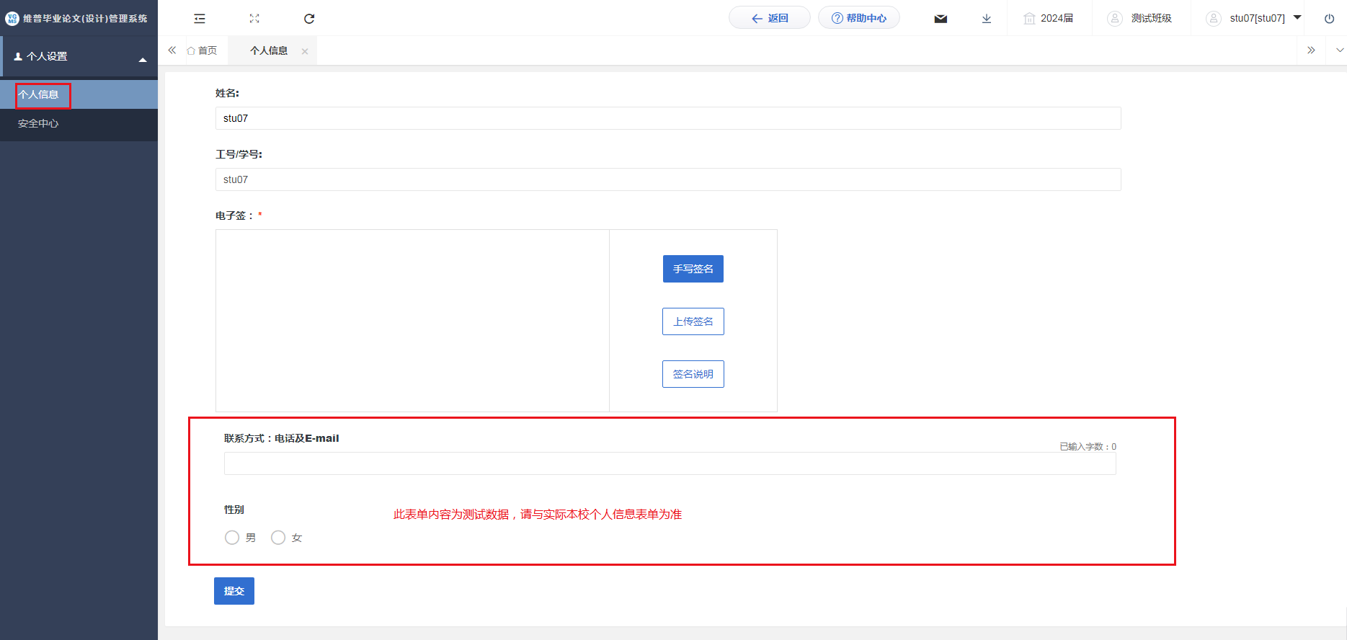
第二歩：所有内容填写无误后，点击“提交”按钮。

2、安全中心
第一步：点击左侧菜单进入“个人设置——安全中心”。
第二步：可根据自己需求在“个人设置-安全中心”中进行绑定安全邮箱、绑定手机号、绑定微信、密码修改等操作。绑定后，可用于找回密码或系统登录。
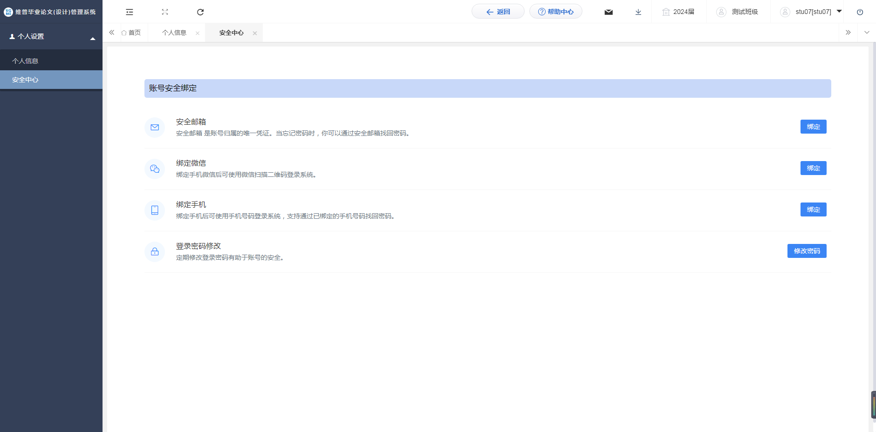

系统主流程及操作方法

过程管理

1.1审核实习材料上传
点击左侧菜单进入“过程管理”—“实习材料上传”—“审核实习材料”页面。
点击“审核”按钮，进入审核详情页面，可查看填写的实习材料信息，并进行审核意见以及审核通过与不通过的选择后，点击“确定”审核完成。
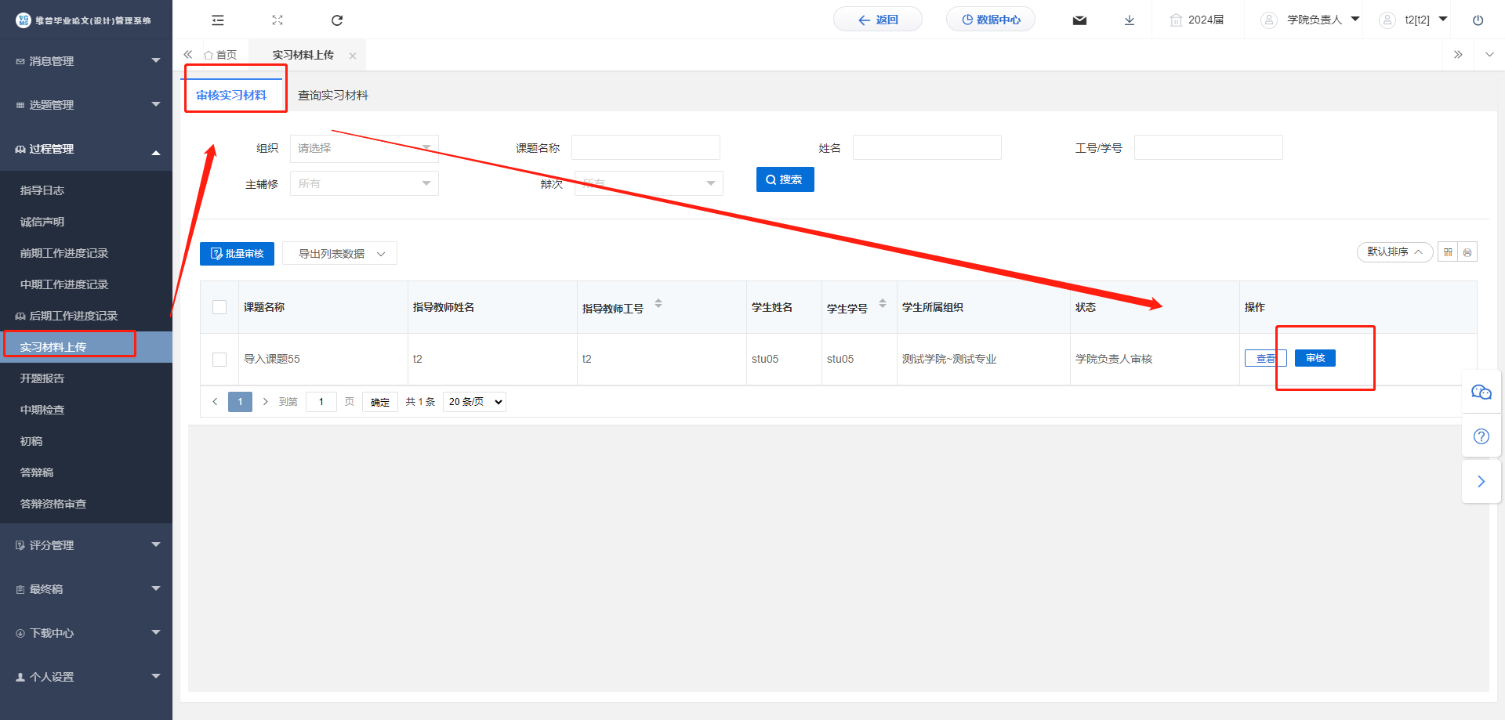
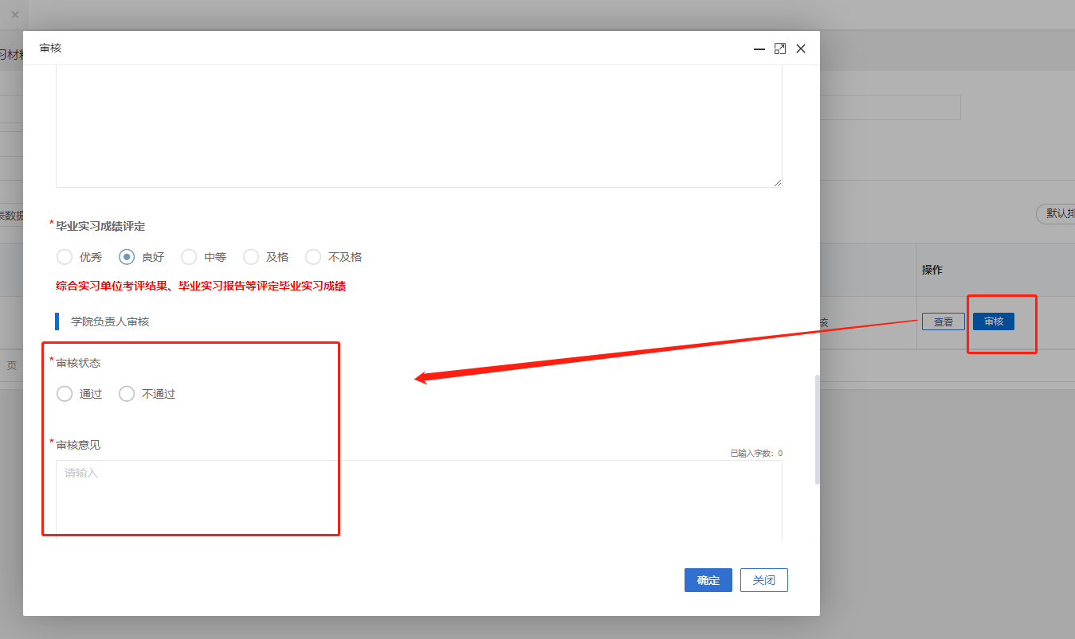

1.2审核开题报告
点击左侧菜单进入“过程管理”—“开题报告”—“审核开题报告”页面。
点击“审核”按钮，进入审核详情页面，可查看填写的开题报告信息，并进行审核意见以及审核通过与不通过的选择后，点击“确定”审核完成。
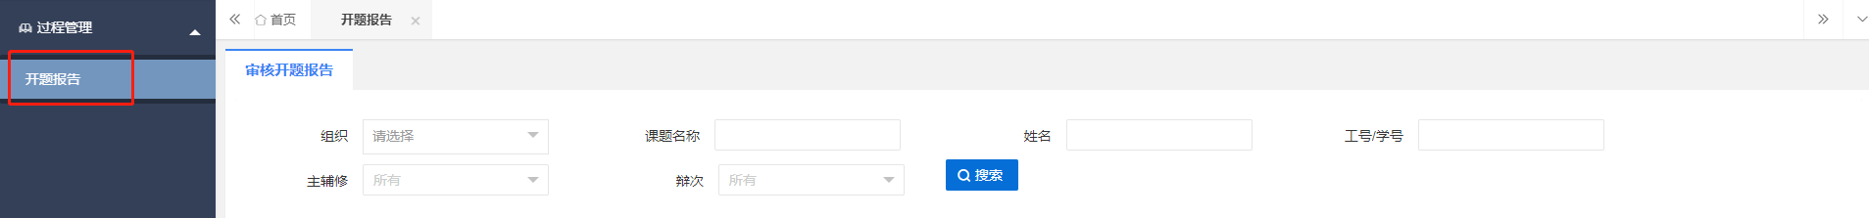
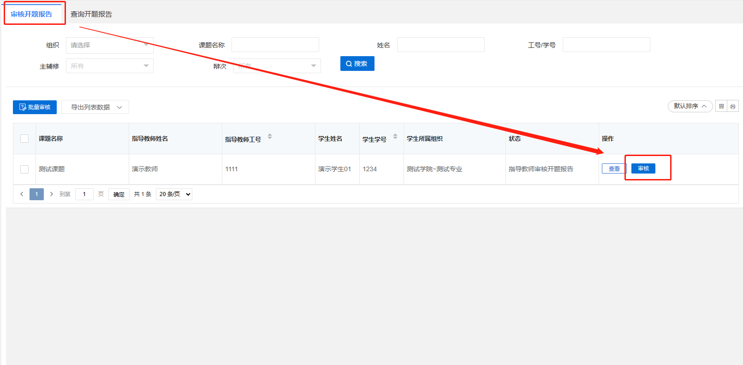
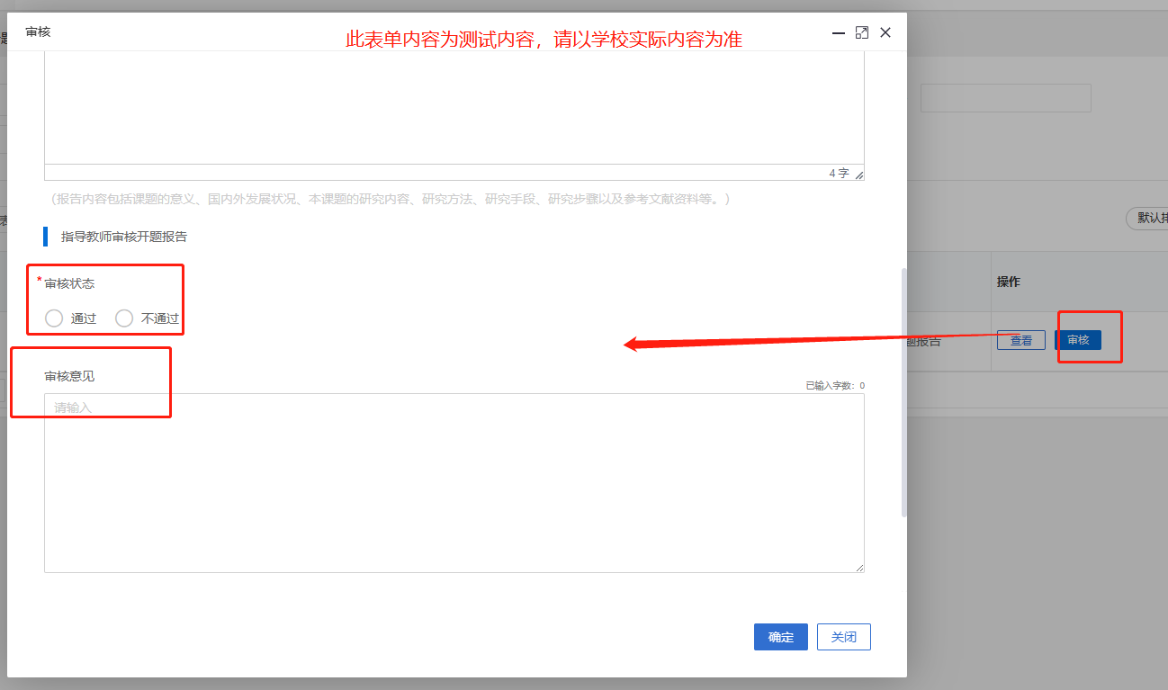

1.3审核中期检查
点击左侧菜单进入“过程管理”—“中期检查”—“审核中期检查”页面。
点击“审核”按钮，在弹出页面中，可查看提交的中期检查信息，并进行审核意见以及审核通过与不通过的选择后，点击“确定”审核完成。
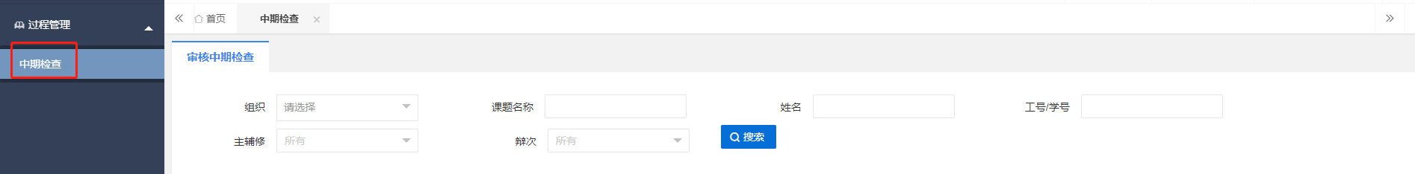
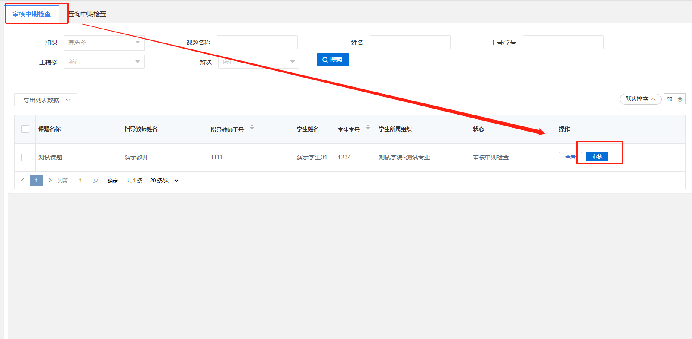
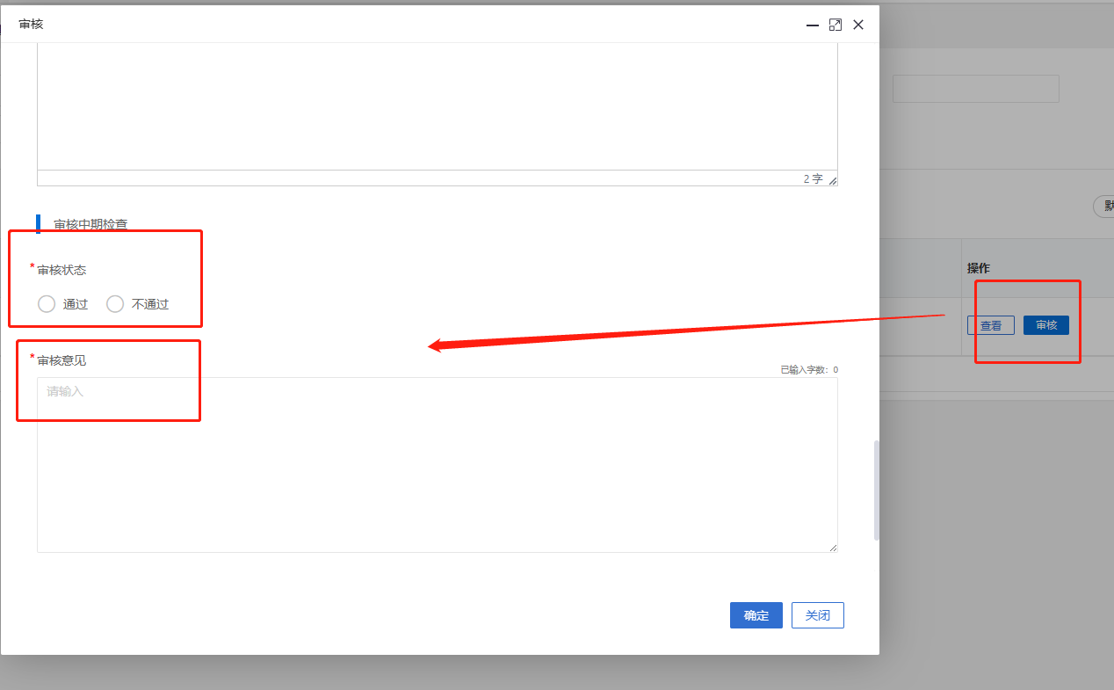

1.4审核答辩资格审查
点击左侧菜单进入“过程管理”—“答辩资格审查”—“审核答辩资格审查”页面。
点击“审核”按钮，在弹出页面中，可查看提交的答辩资格审查信息，并进行审核意见以及审核通过与不通过的选择后，点击“确定”审核完成。
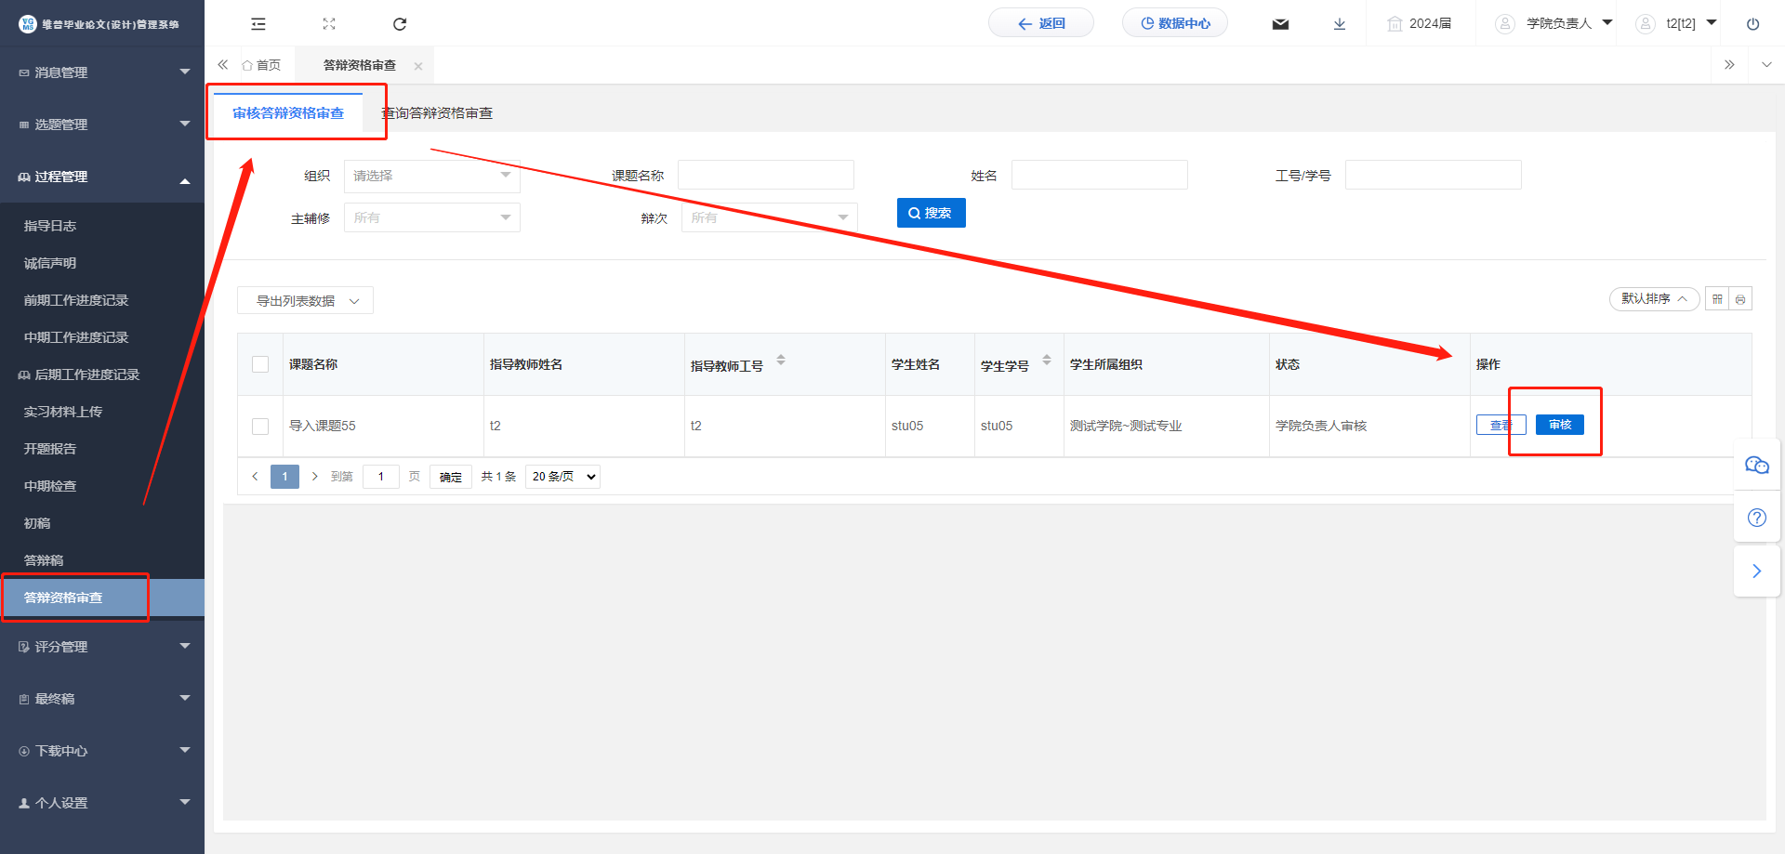
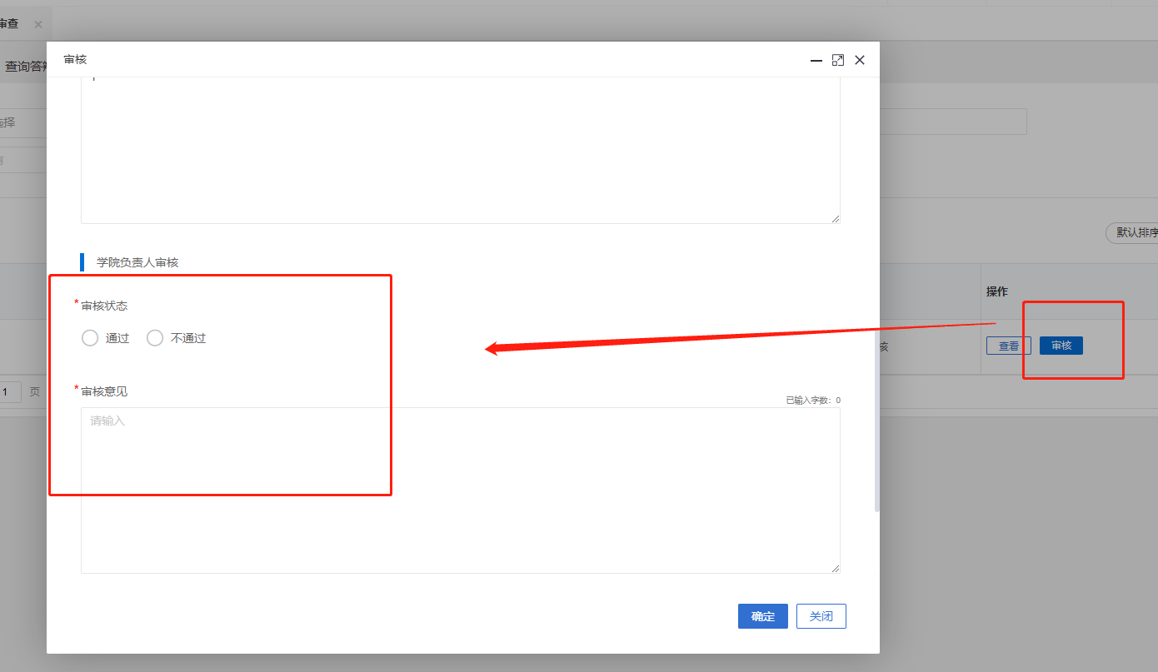

四、下载中心
点击“下载中心”—“文件下载”，选中数据，点击”归档材料下载“批量下载各个流程上传的文件。
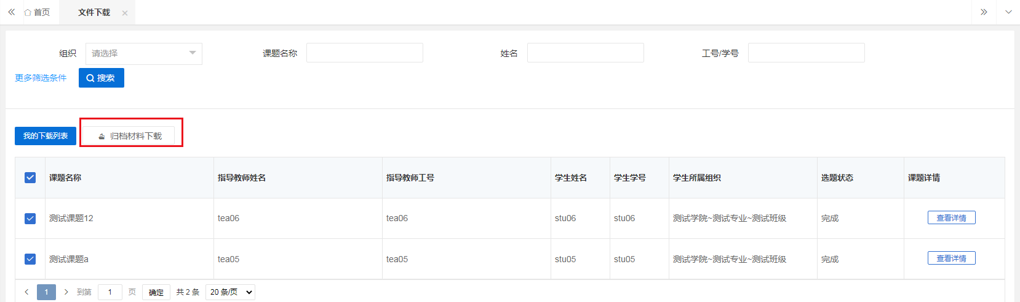

五、消息管理

1、站内信
★第1步：点击左侧菜单进入“消息管理”—“站内信”。可以进行站内信的查阅与发送。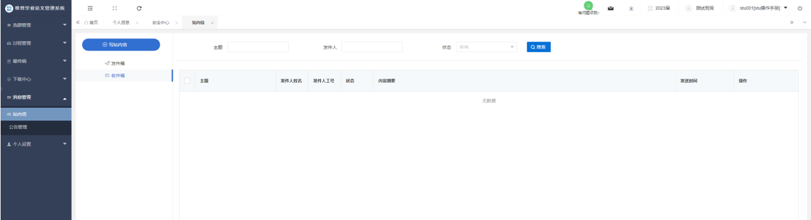

2、公告管理
★第1步：点击左侧菜单进入“消息管理”—“公告管理”。可以查看学校学院发布公告内容。
